Système limbique
La mémoire: L’importance de l’hippocampe
Tout d’abord un cas clinique: Patient HM oubliait 30 secondes plus tard le souvenir. On a découvert qu’il lui manquait les deux hippocampes. Il faisait des épilepsies graves (l’hippocampe est un système très sensible!).
L’hippocampe fut ensuite décrit par Brenda Milner qui a travaillé avec le patient HM pendant 40 ans. Elle devait à chaque fois se présenter, si on lui disait un chiffre et qu’on le distrayait, il ne se rappelait pas du chiffre ni du fait qu’on lui avait posé une question. HM n’a jamais su son vrai âge, il était bloqué à 27 ans. Pour lui, ses parents ne sont jamais morts.
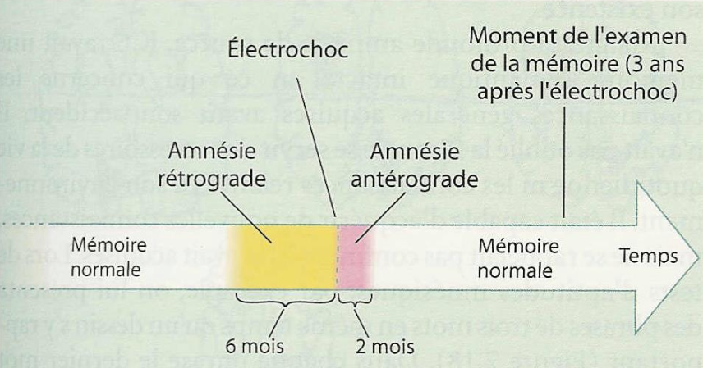
On peut donc dire que sa mémoire à court terme, sa mémoire de travail et sa mémoire procédurale étaient intactes mais pas l’acquisition de sa mémoire à long terme.
En l’occurence, HM a une amnésie antérograde.
L’amnésie rétrograde consiste en l’oubli des souvenirs des 6 derniers mois alors que l’amnésie antérograde consiste en l’oubli des souvenirs pendant les 2 mois qui suivent.

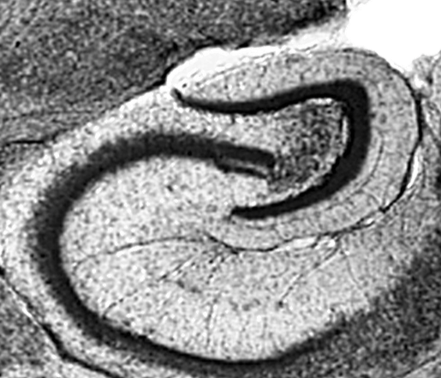
Anatomie de l’hippocampe: Il s’agit d’un cortex primitif (archicortex) de 3 couches. (Nécortex=6 couches, paléocortex=4-5 couches=insula, cingulaire, olfactif, gyrus parahippocampique). L'hippocampe est une petite structure sous-corticale enroulée sur elle-même et occupant la face médiane du lobe temporal. Situé légèrement en profondeur et saillant dans le ventricule latéral.
On voit les corps cellulaires alignés

L’hippocampe est formé de deux structures:
- La corne d’Ammon qui peut encore être divisiée en trois parties: CA1, CA2 et CA3. Cellules pyramidales
- Le gyrus denté: Cellules granulaires

Transmission synaptique dans l’hippocampe:
- Circuit trisynaptique: Ce circuit est très important pour la mémoire. Flux d’information unidirectionnel: Les cellules pyramidales du cortex enthorinal (ou partie antérieure du gyrus parahippocampique) envoient leurs axones, formant la voie perforante, vers le gyrus denté pour contacter les cellules granulaires. Les axones des cellules granulaires, les fibres moussues, contactent les cellules pyramidales du CA3 qui, à leur tour, envoient des axones, appelés les collatérales de Schaffer, vers l'aire du CA1. Ces derniers neurones envoient leurs projections hors de l'hippocampe, vers le subiculum qui contacte en retour le cortex entorhinal, formant ainsi une boucle anatomique. (Outre cette voie trisynaptique, d'autres régions de l'hippocampe sont également contactées par le cortex entorhinal, telles que le CA1 et le CA3, ainsi que le subiculum).
Voie perforante
Cortex entorhinal
Gyrus denté (cellules granulaires)
Subiculum
CA3
CA1
En résumé:
- Voie perforante: Cortex entorhinal (cellules pyramidales)—>Gyrus denté (cellules granulaires)
- Gyrus denté (fibres moussues)—>CA3 (cellules pyramidales)
- CA3 (collatérales de Schaffer)—>CA1
- CA1—>Subiculum
- Subiculum—>Cortex entorhinal
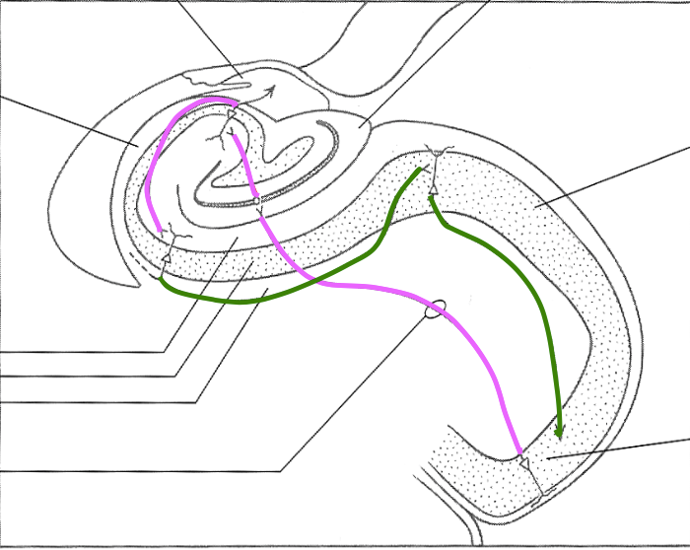
Ce sont donc des afférences internes.

Le cortex entorhinal (ou aire entorhinale) est un interface, cortex secondaire de la mémoire. Le cortex entorhinal peut donc être considéré comme un centre de convergence de modalités sensorielles provenant de différentes aires associatives du néocortex (informations du cortex préfrontal et de la circonvolution du cingulum, gyrus cingulaire, du présubiculum, du cortex temporal, des aires pariétales, du cortex pyriforme, des systèmes sensoriels visuel et olfactif, de l'amygdale).

Notes sur LTP=potentialisation à long terme: Vu que les noyaux sont alignés dans l’hippocampe, les signaux sont forts. Renforcement synaptique (si deux neurones sont actifs en même temps, les synapses entre neurones seront renforcées). On a constaté que la stimulation du signal était à chaque fois reproductible (lorsque les axones qui font des connexions sur les neurones pyramidaux de l’hippocampe sont stimulés à haute fréquence, l’amplitude du potentiel excitateur enregistré dans ces neurones est augmenté pour une longue période).
Récepteurs (notamment dans le CA1)?
- AMPA: transmet le signal (dépolarise le neurone par entrée de sodium) et sensible au glutamate
- NMDA: induction du LTP, sensible au glutamate et bloqué en condition normale par le magnésium. Lors de sa dépolarisation (grâce à AMPA), le canal s’ouvre et le magnésium se déplace car le potentiel membranaire de la dendrite est modifié. Cela laisse surtout passer le calcium. Du coup cela génère un signal rétrograde qui induit dans la présynapse un relâchement de NT ainsi qu’une augmentation du nombre de récepteurs AMPA.

Les deux hippocampes communiquent également ensemble. Les afférences commissurales, comme on appelle les différentes connexions entre l'hippocampe gauche et l'hippocampe droit, se font par l'intermédiaire de fibres courant le long de la fimbria.

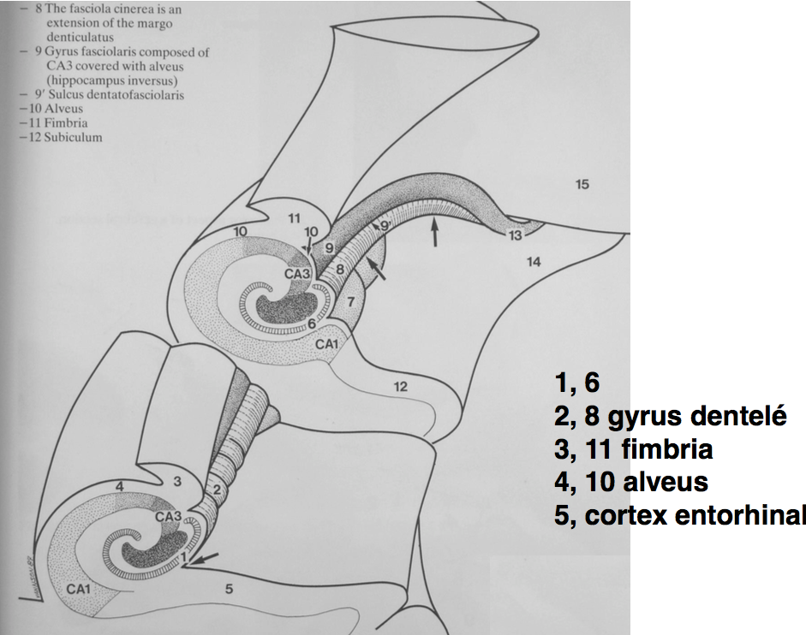
- Circuit de Papez: Cette boucle fait passer la mémoire à court terme dans la mémoire du long terme.

=axone des cellules pyramidales

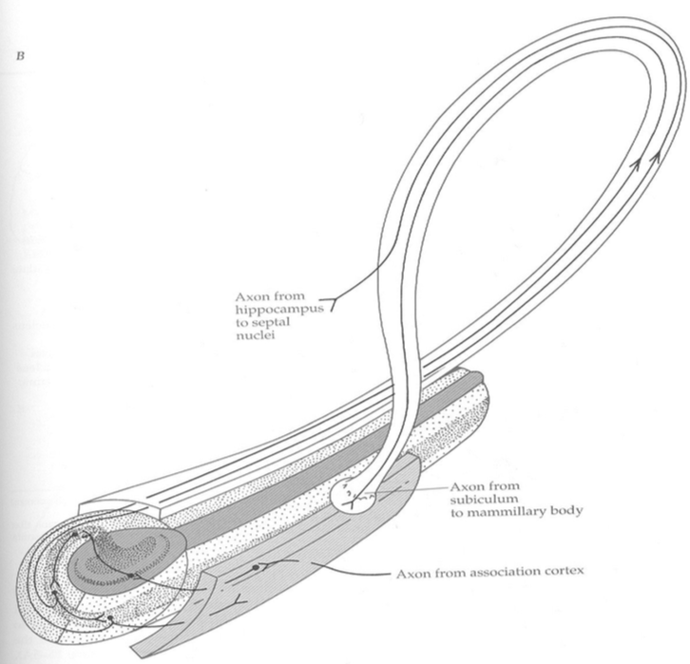

- La fimbria est un long groupe de fibres qui se détache de l’hippocampe pour aller dans le reste du cerveau.
- Elle donne le fornix qui forme une boucle jusque dans le corps mamillaire.
- Ensuite le corps mamillaire (qui est une sorte d’interface) projettera par le tract mamillo-thalamique sur le thalamus antérieur (à retenir: le noyau antérieur du thalamus est toujours associé au système limbique).
- Le thalamus projettera sur le cortex/gyrus cingulaire.
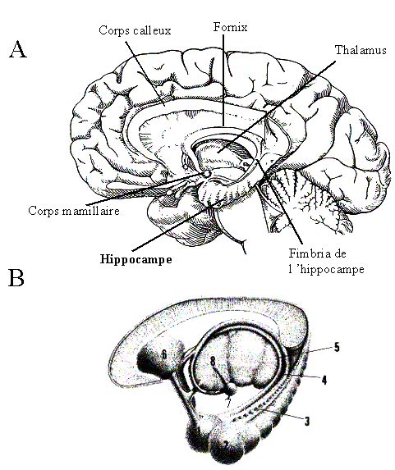
- Enfin, le gyrus cingulaire projettera sur le cortex entorhinal qui projettera par le système trisynaptique sur l’hippocampe. Mais il envoie également partout dans le cortex pour l’intégration dans la mémoire du long-terme. Nous verrons dans le chapitre suivant à quel point le cortex cingulaire est impliqué dans la régulation des émotions et dans la douleur (si très activé—>inhibe la douleur!). En effet, toute mémoire a une émotion!

On constatera en plus que:
- Le fornix projette également sur les noyaux septaux. Cela permet une intégration.
- Le corps mamillaire projette également sur le tronc cérébral via le faisceau mamillo-tegmental. Cela permettra une réponse hormonale.

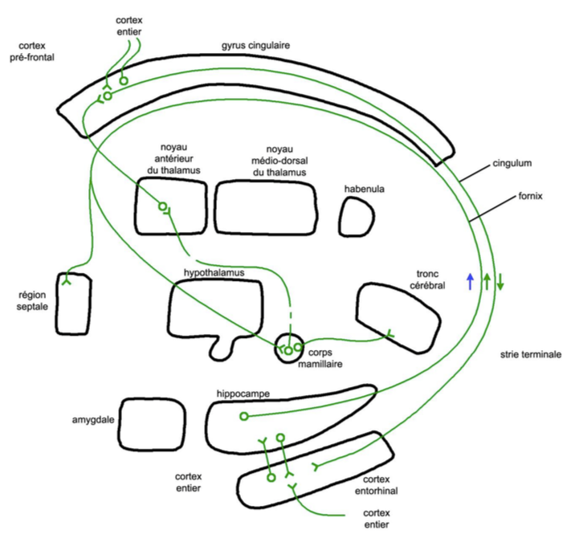
Un exemple de cas: Lésion du fornix: Survient lors d’une opération de neurochirurgie. La patiente atteinte d’une xanthogranulome du plexus choroïde du 3ème ventricule, on lui faisait une résection par approche inter-hémisphérique trascalleuse transforaminale.
À l’examen post-op (3 jours plus tard), on constate l’apparition d’une atteinte sévère de la mémoire épisodique suite à une probable manipulation per-opératoire des fornix. Il y a néanmoins une préservation du stock de mémoire à court-terme: la patient peut répéter une série de 6 chiffres sans difficulté.

N.B: il est important de comprendre que cela implique la mémoire de tout sauf la mémoire praxique qui, elle, est apprise par le cervelet! D’ailleurs un alcoolique ou qqn qui fait un infarctus du cervelet aura des difficultés d’apprentissage de nouveau geste.

Relation entre plasticité synaptique et mémoire: saturation: LTD=long term dépression. C’est l’opposé de la LTP!
Elle joue un rôle de mécanisme synaptique d'oubli. Contrairement à la LTP qui est induite par une stimulation électrique à haute fréquence et dépend d'une forte entrée de Calcium dans l'épine dendritique à travers le canal NMDA et l'activation de protéine kinases, la LTD est induite par une stimulation à basse fréquence, dépend d'une entrée plus faible de calcium et fait intervenir des phosphatases ainsi qu'une diminution du nombre de récepteurs AMPA à la surface de l'épine. Son rôle dans l'apprentissage et les mécanismes responsables de la LTD ne sont toutefois pas encore aussi clairement élucidés que pour la LTP.
Comme le montrent des observations de neuropsychologie, l'hippocampe n'est pas le siège de la mémoire à long terme et les informations qu'il retient doivent également pouvoir s'effacer. Si seule la LTP existait, le système serait vite saturé et relativement peu flexible. Il est néanmoins récemment apparu que la dépression à long terme (LTD), puisse jouer un rôle inverse de la LTP et constituer, au niveau synaptique, une sorte de mécanisme actif d’oubli.

(Source: http://www.unige.ch/cyberdocuments/theses2000/ToniN/these_body.html parce que mon dieu le cours de Stoop est d’une inutilité incroyable…)

Les émotions: L’importance de l’amygdale
Revenons à notre cher H.M: Malgré 30 années d’expérience, il n’avait toujours pas été établi de relation claire entre l’apprentissage et la potentialisation à long terme. L’hippocampe était clairement impliqué dans l’acquisition de la mémoire explicite=quoi, quand et où mais on a constaté que H.M pouvait continuer à apprendre et notamment à avoir peur!
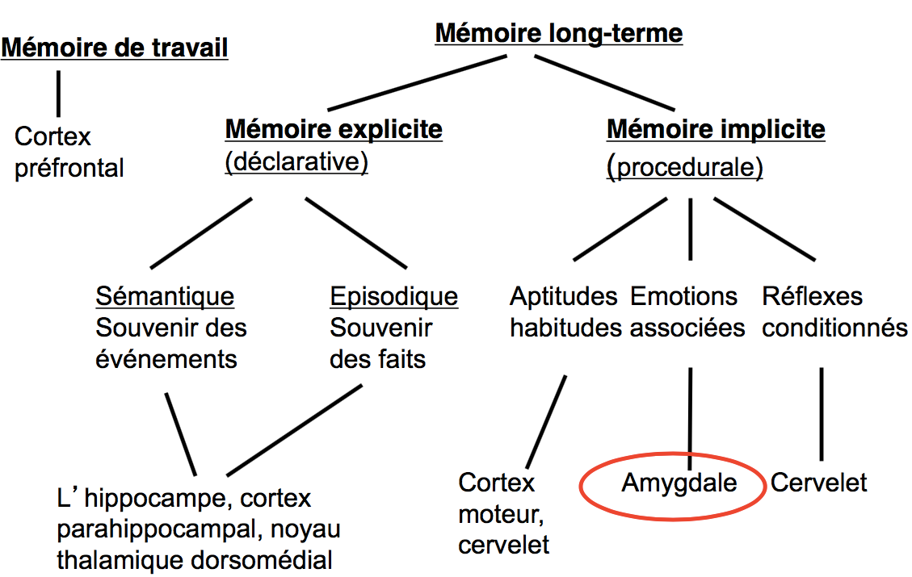
Les différentes sortes de mémoire:

Se rappelle d’une chanson
Se rappelle de comment chanter

Une autre patiente, SM, n’ayant plus d’amygdale, n’avait plus peur. Elle ne savait même pas se la représenter (p.ex en dessin).
En effet, en présence d’un danger, toutes les émotions et tous nos muscles etc. sont réglés par l’amygdale (projection sur le tronc cérébral).
Il y a deux voies:
- Une voie directe qui va depuis le thalamus sur l’amygdale
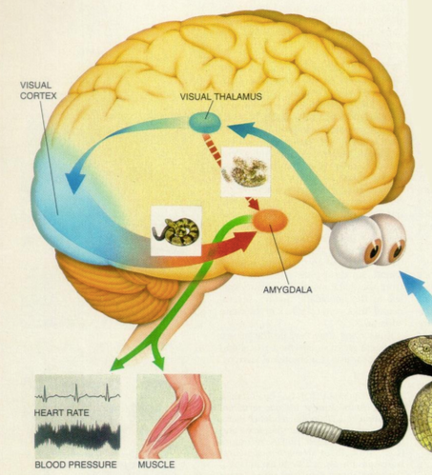
- Une voie qui passe par le cortex visuel. Permet de confirmer s’il y a un danger ou non.

P.ex: on voit une corde par terre: on va d’abord avoir une période de peur déclenchée par la voie directe (on pense que c’est un serpent) puis on va se calmer car la voie plus lente va nous montrer qu’en fait c’est une corde et qu’on ne risque rien.
Beaucoup de peurs sont apprises antérieurement.
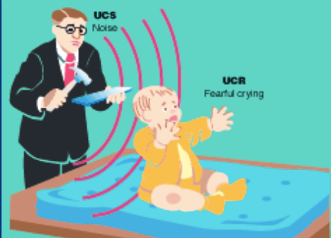
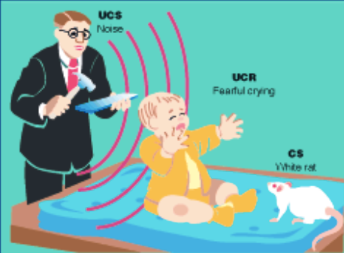
Les expériences du petit Albert:

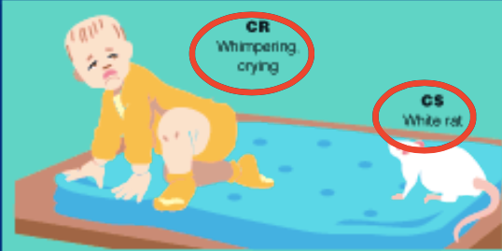

UCS=unconditionned stimulus
UCR=unconditionned response
On a appris au bébé à avoir peur des rats.
On couple UCS et UCR puis on rajoute le CS (rat). La conditionned response d’Albert sera donc la peur des rats. Cet apprentissage nerveux est très difficile à effacer après coup.
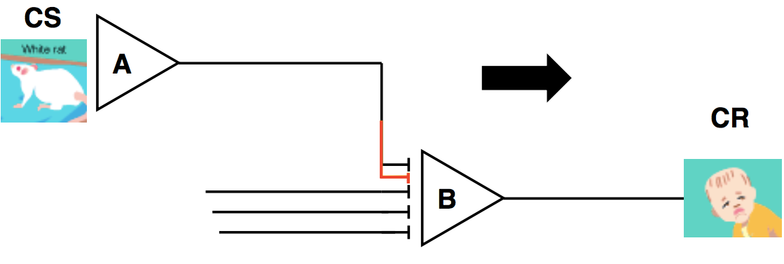
Loi de Hebb: Quand une cellule pré-synaptique A est régulièrement active au même moment que la cellule post-synaptique B, la probabilité augmente qu’une activité en cellule A excite la cellule B.

2) UCR
1) UCS=marteau

Autre expérience: Basic skinner box (avec un rat cette fois): On envoie des stimulus (lumière, hauts parleurs=son) et en même temps on envoie une impulsion électrique. Après on a juste mis la musique sans envoyer de tension et on constate que la CR est la peur du rat de la musique (sans électricité).

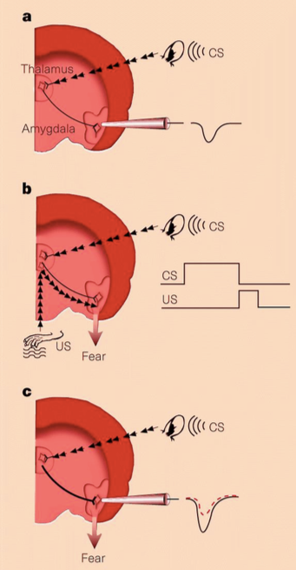
In vivo: mesures extracellulaires dans l’amygdale: On a implanté une électrode dans l’amygdale pour observer ses stimulations:

Lors du CS (son uniquement, avant le conditionnement à la peur), on constate que l’amygdale ne répond que très peu.

CS (musique)+UCS (choc électrique)=>réponse augmentée

CS uniquement (après le conditionnement): La réponse de l’amygdale est énorme=>CR

In vitro: mesures intracellulaires dans l’amygdale: Un groupe de rats a été conditionné, l’autre groupe pas. On prend leur amygdale hippocampe (séparé par groupe) et on les découpe en tranche.
On va stimuler les amygdales in vitro et on constate que la capsule interne est stimulée par la musique et l’électricité. Le groupe qui a été conditionné a une très grande augmentation de la réponse. Tout cela est médié par les récepteurs AMPA (voir plus haut notes sur le LTP).
Bases synaptiques: L’UCS fait une très grande libération de glutamate et de façon répétée sur les récepteurs AMPA ce qui mène à une UCR (grande concentration de glutamate sur beaucoup de récepteurs). En effet, il va y avoir plus de sodium qui rentre ce qui va plus dépolariser le neurone et permettre l’ouverture du NMDA
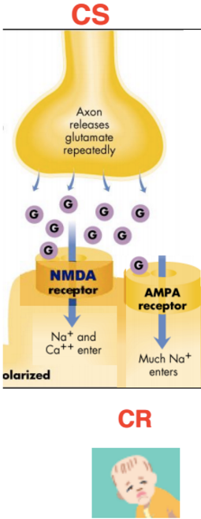
Si l’on compare l’effet du CS à l’effet de l’UCS, on constate que le CS est moins fort et que s’il n’y avait que le CS, il n’y aurait pas l’activation recherchée (en effet il n’y a pas de récepteurs AMPA). Il faut donc la dépolarisation induite par l’UCS pour qu’il y ait ensuite une réponse de peur qui sera la CR. À force, il y aura des changements de la synapse du CS qui portera aussi des récepteurs AMPA.

En conclusion: Mémoire émotionnelle directement liée à la LTP dans l’amygdale.

L’anatomie de l’amygdale:
L’amygdale est enfouie dans la partie antéro-médiane du lobe temporal (dans la profondeur de l’uncus=crochet de la partie antérieure de la circonvolution parahippocampique), juste devant l’hippocampe.
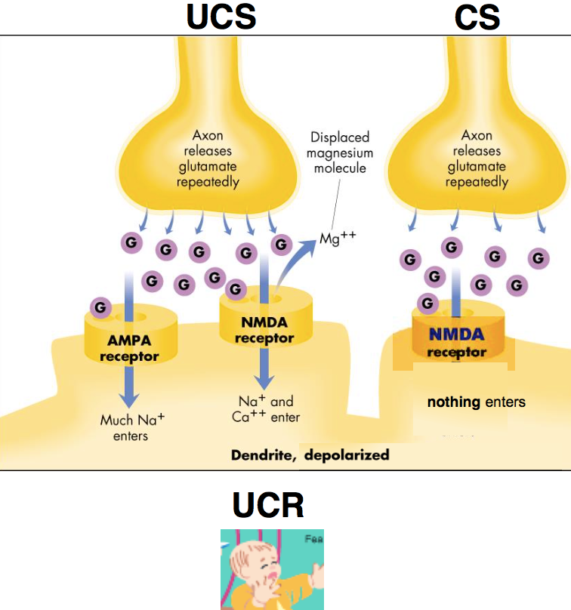
Elle relie les aires corticales qui traitent les informations sensorielles aux systèmes effecteurs de l’hypothalamus et du tronc cérébral. C’est un centre d’alerte (quand il arrive qqch de pas prévu).
Elle a également son importance dans la mémoire des émotions (p.ex voir que ce visage est triste).

Deux parties:
- Noyau basolatéral: corticale, moins primaire. Les signaux des UCS rentrent dans cette partie où se trouvent les récepteurs AMPA. Connexion directe avec le cortex cérébral. Reçoit des afférences du gyrus cingulaire antérieur, du subiculum, des cortex préfrontal orbito-frontal, de l’insula, des aires/cortex associatives (visuel, auditif, somatosensoriel), du thalamus=>enfin bref des infos de tout le cortex.
- Noyau central: Sortie de l’amygdale, striatale primaire. Le groupe médian est un groupe olfactif.
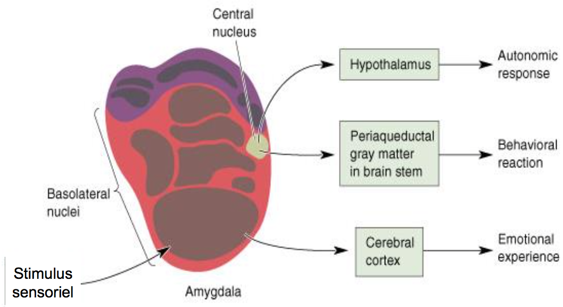
Les connexions (efférences de l’amygdale):
- Connexion à l’hypothalamus: Réponse hormonale
1) Strie terminale: Voie plus longue. Cette strie terminale se place le long du sillon entre le noyau caudé et le thalamus (au-dessous de la veine thalamo-striée).
2) Fibres amygdalofugales (ventrales): Voie plus courte, plus directe.
À chaque fois, départ des noyaux cortico-médiaux!

- Connexion aux noyaux septaux: De nouveau par la strie terminale (1). Les noyaux septaux se trouvent dans le télencéphale basal (région du télencéphale issue de la face ventrale du prosencéphale, située en avant et latéralement par rapport à la lame terminale).

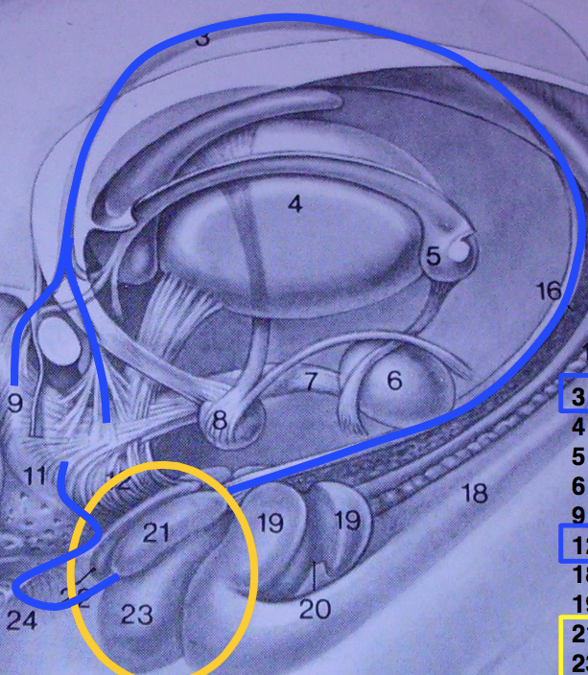

1)
2)

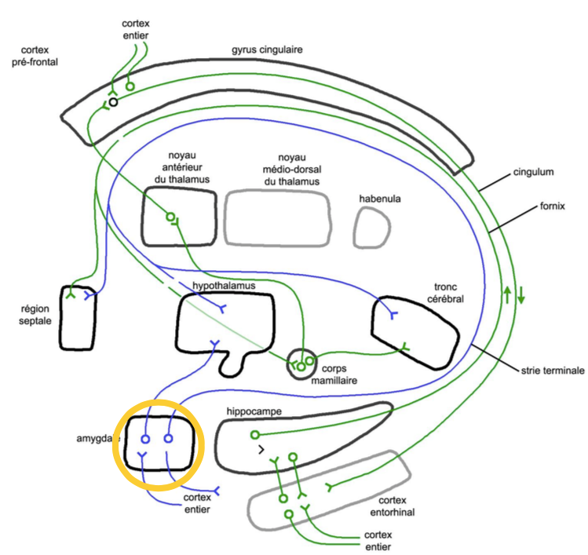
- Connexion au tronc cérébral: Même voie par la strie terminale (1). C’est très direct, permet les changements hormonaux rapides (p.ex centres cardiorespiratoires).

1)

2)

Les efférences des noyaux septaux:
- Connexion à l’habenula: Strie médullaire du thalamus: Sommeil (noyau suprachiasmatique stimulé inhibe la sécrétion de mélatonine).
- Connexion au noyau médio-dorsal/central du thalamus par cette même strie médullaire. Puis projection sur le cortex pré-frontal: Planification (p.ex d’un plan de carrière)
- Connexion au tronc cérébral: Faisceau télencéphalique médian
- Connexion à l’hypothalamus qui projette également sur le tronc cérébral
N.B: L’habenula projette sur le tronc cérébral!

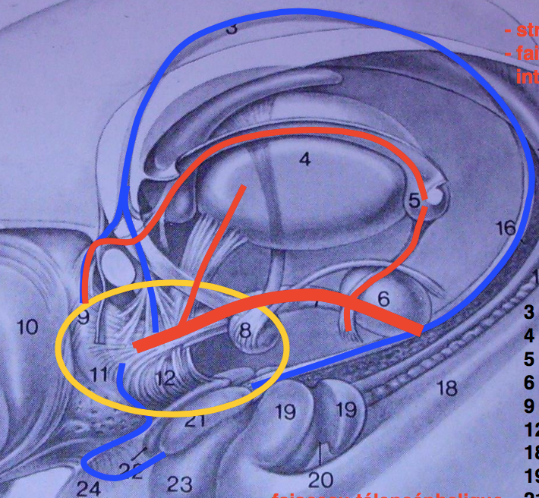
On constate qu’il y a énormément de projections sur le tronc cérébral. Cela permet l’expression physiologique des émotions.

Strie médullaire du thalamus

Habenula
Thalamus médial
Faisceau télencéphalique médian
CBA=carrefour
Tronc cérébral

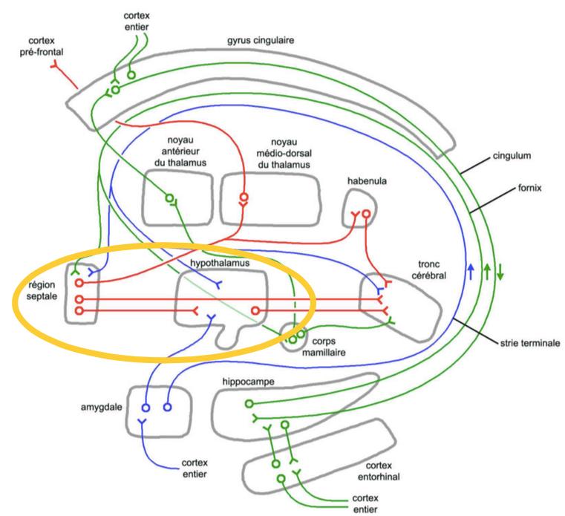

Strie médullaire du thalamus
Faisceau télencéphalique médian

Les noyaux gris centraux: Ils sont également reliés au système limbique! En effet, l’intégration du signal par la boucle des noyaux gris centraux donne la couleur du mouvement.
Prenons l’acumbens (fait également partie du télencéphale basal): il est situé au niveau du striatum ventral (dans la profondeur de l’aire sous-calleuse et du gyrus droit) et représente la fusion du putamen et du noyau caudé. En effet, plus on va antérieurement, plus ces deux structures se rapprochent (normalement séparées par la capsule interne). Ce noyau acumbens fait partie du système limbique et est impliqué dans le plaisir. (D’ailleurs histoire: Expérience aux Etats-Unis avec des patients gays, les chercheurs stimulaient l’amygdale en leur montrant des photos d’hommes nus et stimulaient l’acumbens en leur montrant des photos de femmes nues…mais bon ça a pas trop marché, pleins de suicides).

(Un truc que j’ai écrit au TP: le noyau réticulaire du thalamus éteint le thalamus quand on dort.)

Petit apparté sur le thalamus:
- Noyau antérieur: Système limbique
- Noyaux ventro-latéral et ventro-antérieur: Moteur
- Noyau ventro-postéro-latéral: Somatosensoriel
- Noyau médio-dorsal: Cortex
- Noyaux intralaminaires: Régulation de la douleur

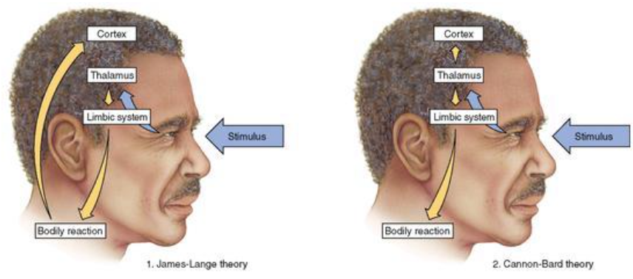
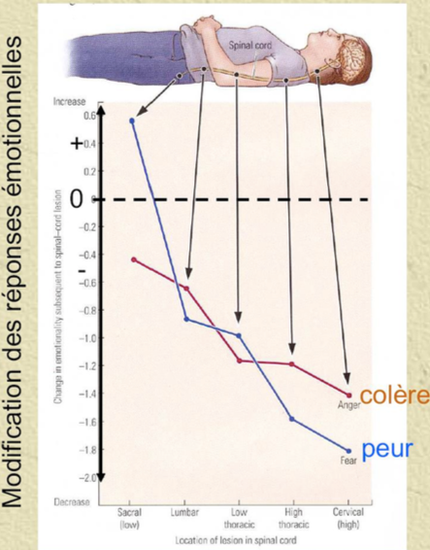
La perception des émotions: Différentes théories
Des lésions de la moelle épinière peuvent modifier les émotions, notamment la colère et la peur. Plus on a une lésion haute et moins on ressent ces émotions.
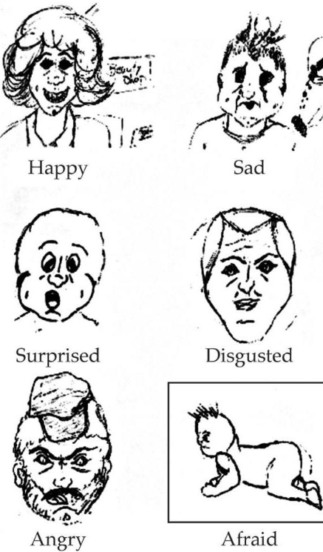
On a constaté et déjà évoqué que l’amygdale est très importante et que sans elle on perd l’émotion de peur. On ne sait même plus se la représenter (exemple dessins).

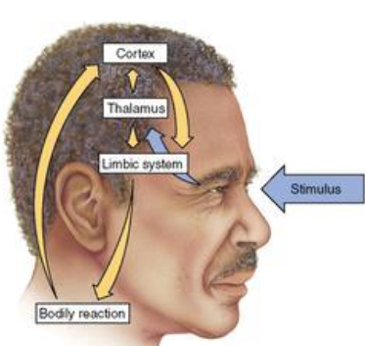
Théorie cognitive: Cette théorie regroupe les deux précédentes et affirme que la réaction du corps et la réaction cérébrale seraient toutes les deux responsables de nos émotions.

